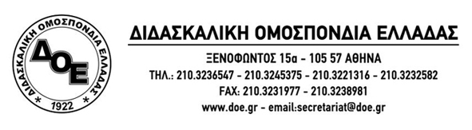
Αθήνα 20/2/2015
Προς
1. Τους Συλλόγους Εκπαιδευτικών Π.Ε.
2. Μ.Μ.Ε.

ΔΕΛΤΙΟ ΤΥΠΟΥ
Εκδήλωση της Δ.Ο.Ε. με θέμα
ΣΧΟΛΕΙΟ ΠΑΙΔΑΓΩΓΙΚΗΣ ΕΛΕΥΘΕΡΙΑΣ & ΔΗΜΟΚΡΑΤΙΑΣ
Αξιολόγηση – αποτίμηση του εκπαιδευτικού έργου, πειθαρχικά
Οι θέσεις του κλάδου

Το Δ.Σ. της Δ.Ο.Ε. σε συνεργασία με το Σύλλογο Εκπαιδευτικών Πρωτοβάθμιας Εκπαίδευσης Νομού Ροδόπης, θα πραγματοποιήσουν την Τετάρτη 25 Φεβρουαρίου 2015 και από ώρα 09:00 έως 15:00 επιστημονική εκδήλωση με θέμα: ΣΧΟΛΕΙΟ ΠΑΙΔΑΓΩΓΙΚΗΣ ΕΛΕΥΘΕΡΙΑΣ & ΔΗΜΟΚΡΑΤΙΑΣ Αξιολόγηση – αποτίμηση του εκπαιδευτικού έργου, πειθαρχικά. Οι θέσεις του κλάδου».
Η εκδήλωση θα πραγματοποιηθεί στην αίθουσα εκδηλώσεων του Ιδρύματος Παπανικολάου ( Νικολάου Παπανικολάου 1, Κομοτηνή)

Εισηγητές στην εκδήλωση θα είναι:
• Γιώργος Μπαγάκης, Καθηγητής Μεθοδολογίας και Πολιτικών Δια Βίου Μάθησης και Επιμόρφωσης στο τμήμα Κοινωνικής Εκπαιδευτικής Πολιτικής Πανεπιστημίου Πελοποννήσου
- Μαρία – Μαγδαληνή Τσίπρα, Δικηγόρος – Εργατολόγος, Νομική Σύμβουλος Δ.Ο.Ε.
Στην εκδήλωση θα πάρουν μέρος εκπαιδευτικοί απ’ όλα τα σχολεία της περιφέρειας Ανατολικής Μακεδονίας – Θράκης μετά από σχετική άδεια της Περιφερειακής Διεύθυνσης.

Από τη Δ.Ο.Ε.

